善真教师 | 2月月度人物
常州市新北区薛家实验小学 2023-03-07 18:55 发表于江苏
“减负”有你

——薛小2月最美月度人物

春天万物勃发
正是努力耕耘，拼搏创新的季节

•SPRING•
新学期伊始
全体薛小人扬帆起航
用实干笃行书写奋进新篇


一支粉笔，绘出桃李满园；
三尺讲台，立定爱与责任。
你们是榜样，代表努力奋斗的方向；
你们是旗帜，凝聚拼搏前进的力量。
双减政策下，提质减负增效，
你们不减的是教师们的育人热情；
你们不减的是善真教师们的责任与担当！

二月月度人物揭晓

吕 慧

人如其名，“慧”人不倦，孜孜以求。
温婉娴静的外表下，有着水滴石穿的坚韧；
睿智深邃的头脑里，有着平淡从容的内质。
年轻的你，春风化雨；
年轻的你，务实求真。
一份用心，一份收获，在班级管理的道路上，
你付出的是爱和智慧，收获的是一份份充实和沉甸甸的情感。

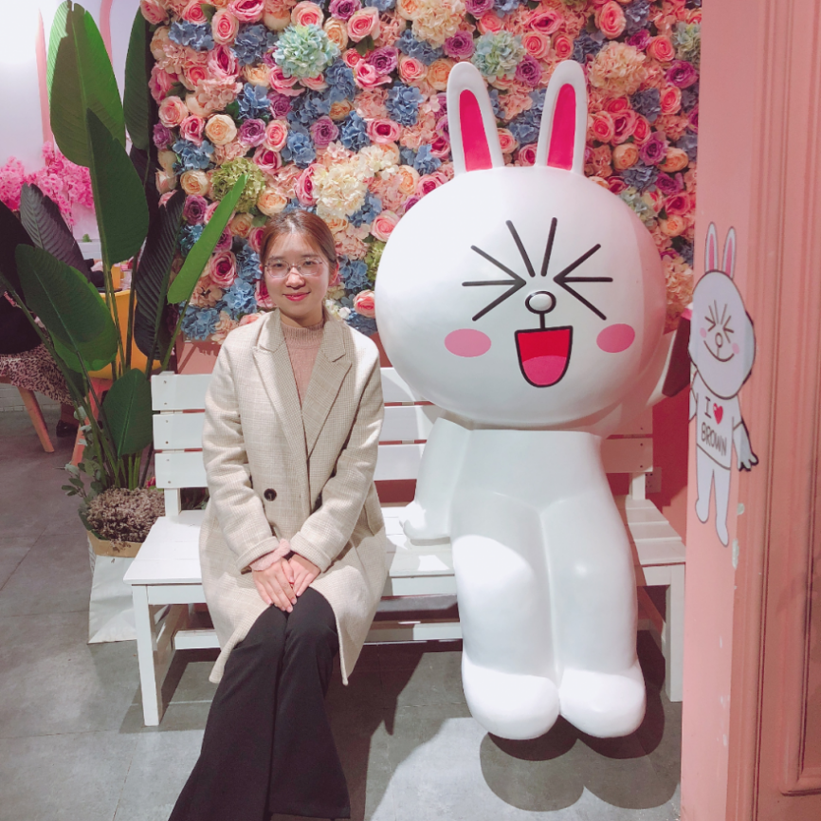
双减秘诀：
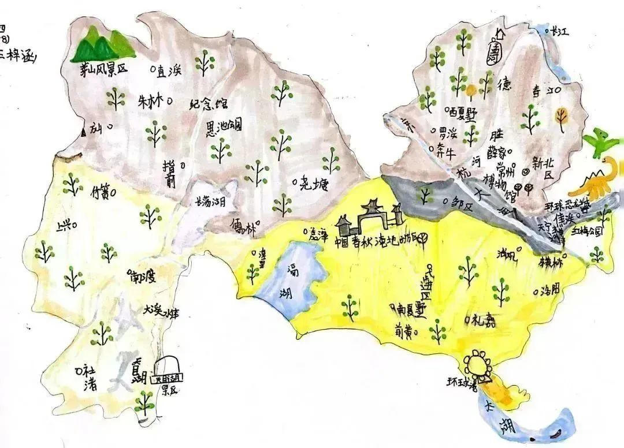

吉菲菲

你开智启蒙，勇挑重担，
用甜美的微笑，让低段语文教学有了温度。
你可敬可亲，亦师亦友，
用温暖的话语，为孩子搭起多彩的舞台。
你一丝不苟，勇于创新，
听课本上密密麻麻的字迹，尽显默默耕耘。
你好学上进，踏实出彩，
在平凡的课堂发挥“菲”凡的力量！

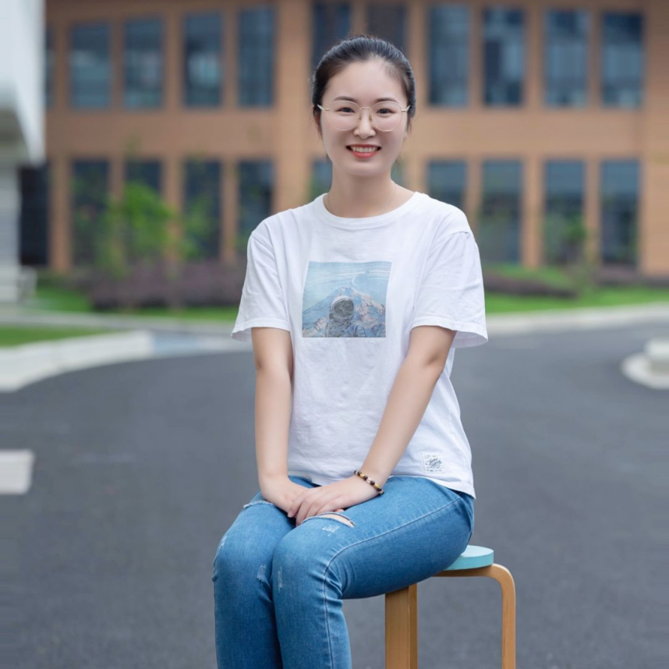
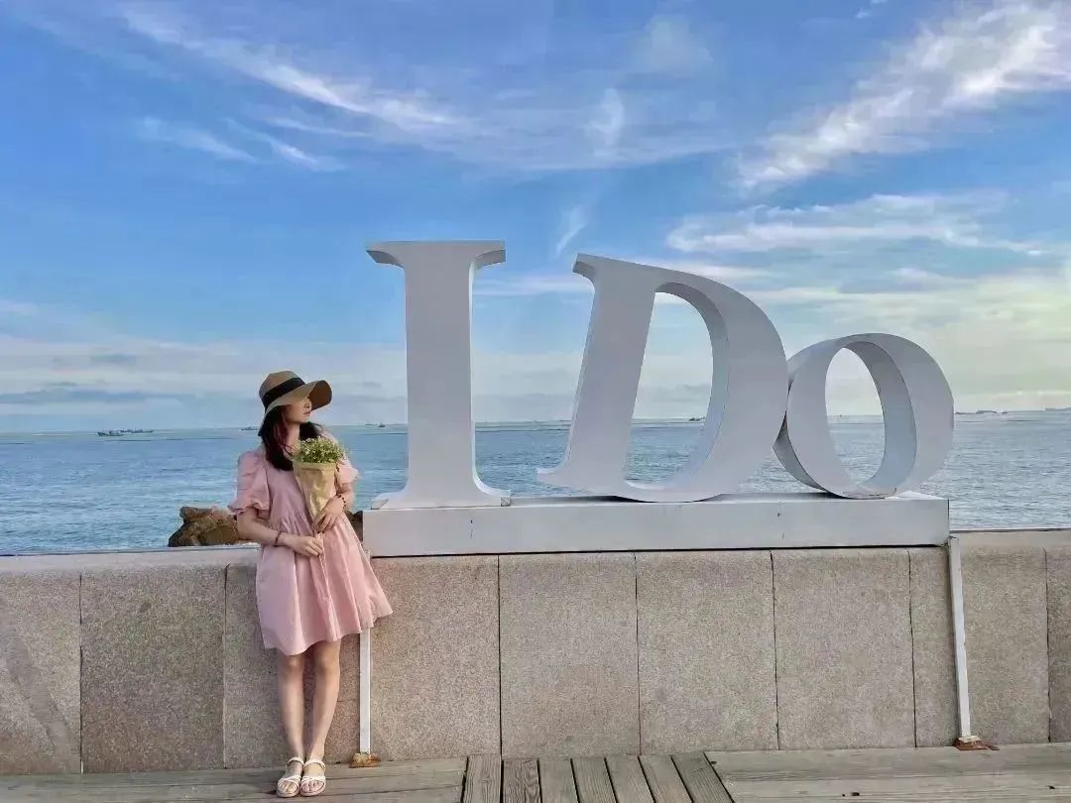
双减秘诀：
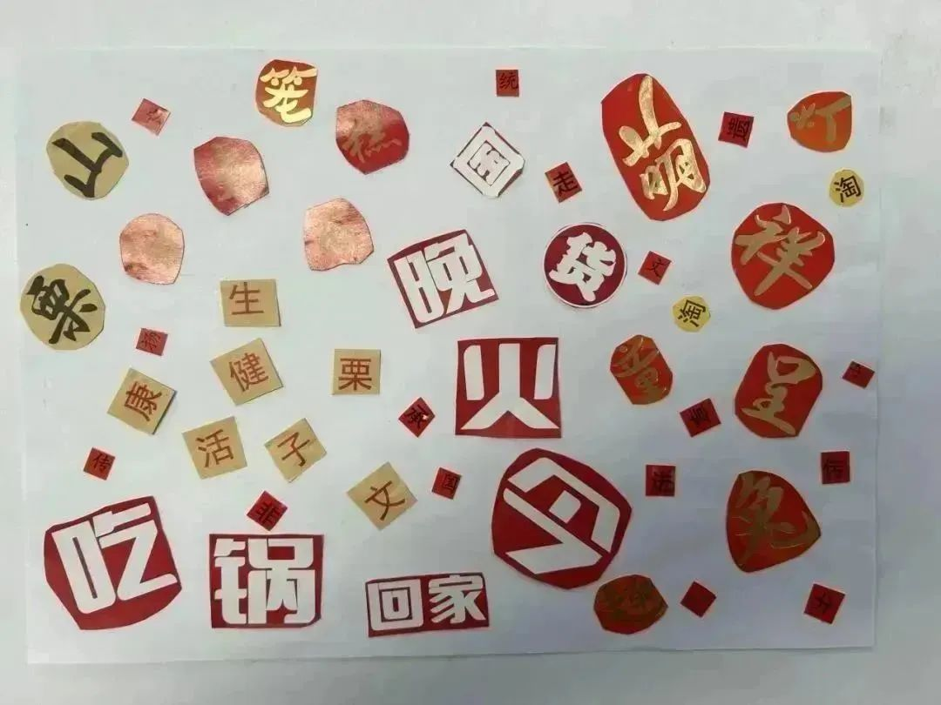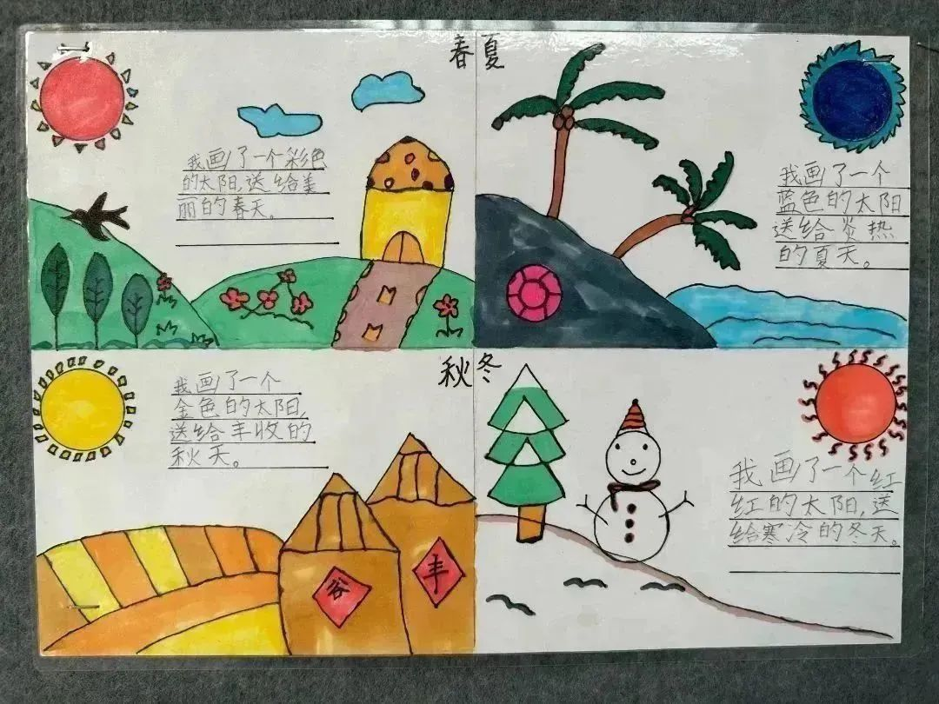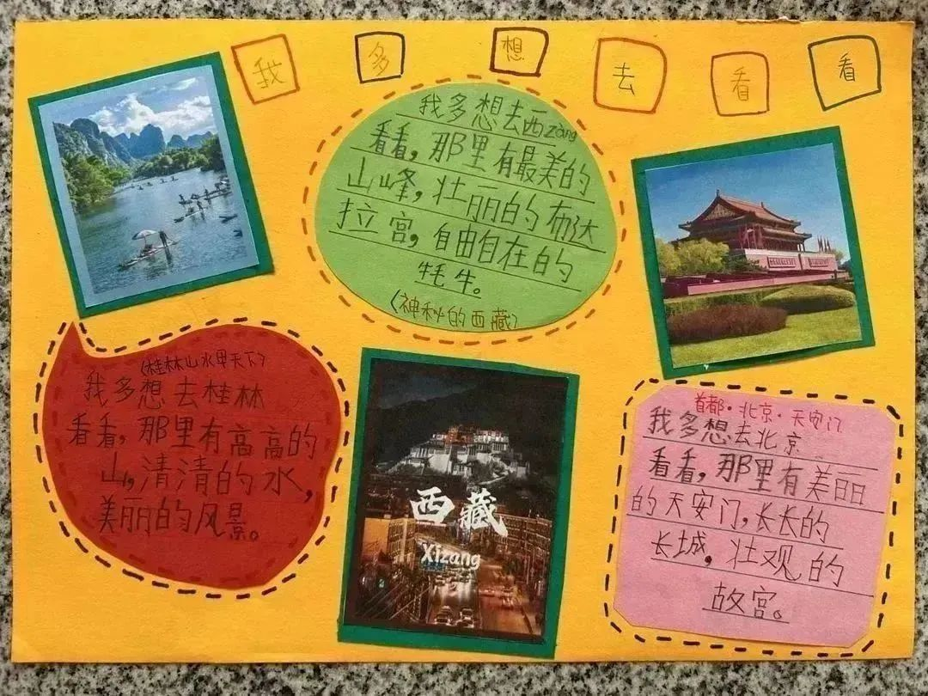

王 翔

桃李天下，传承一家；
你发掘绘画和语文之间的秘密；
在课堂上带领学生进入情境；
三尺讲台，一片赤诚；
你忙碌的身影透露着心底的信念；
点燃心中星星之火，扬起脸上青春笑脸。
你是薛小的女儿，你是风雅的先生！

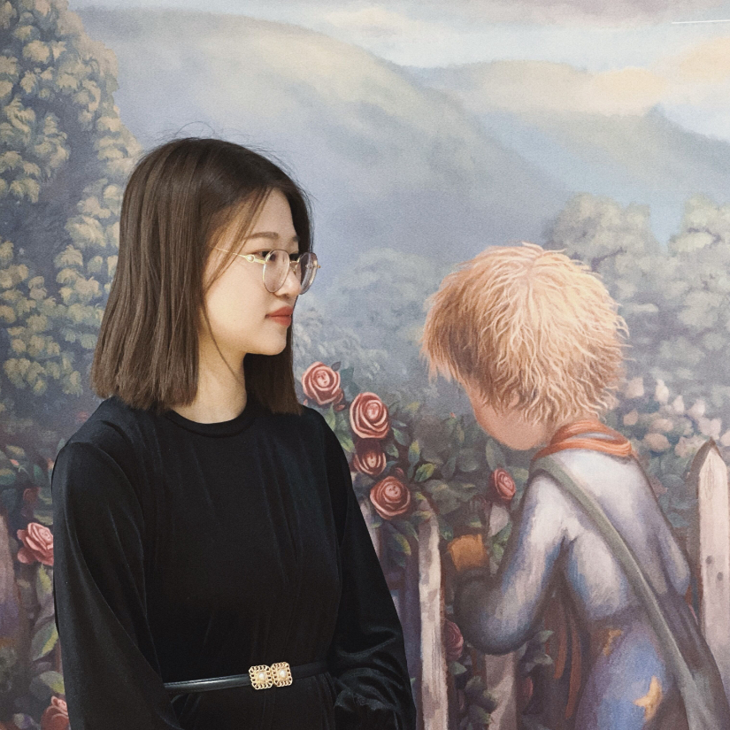
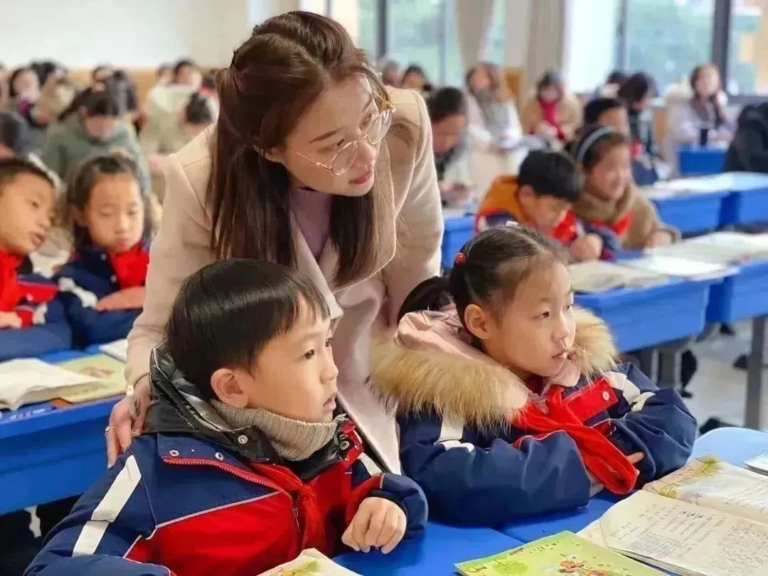
双减秘诀：
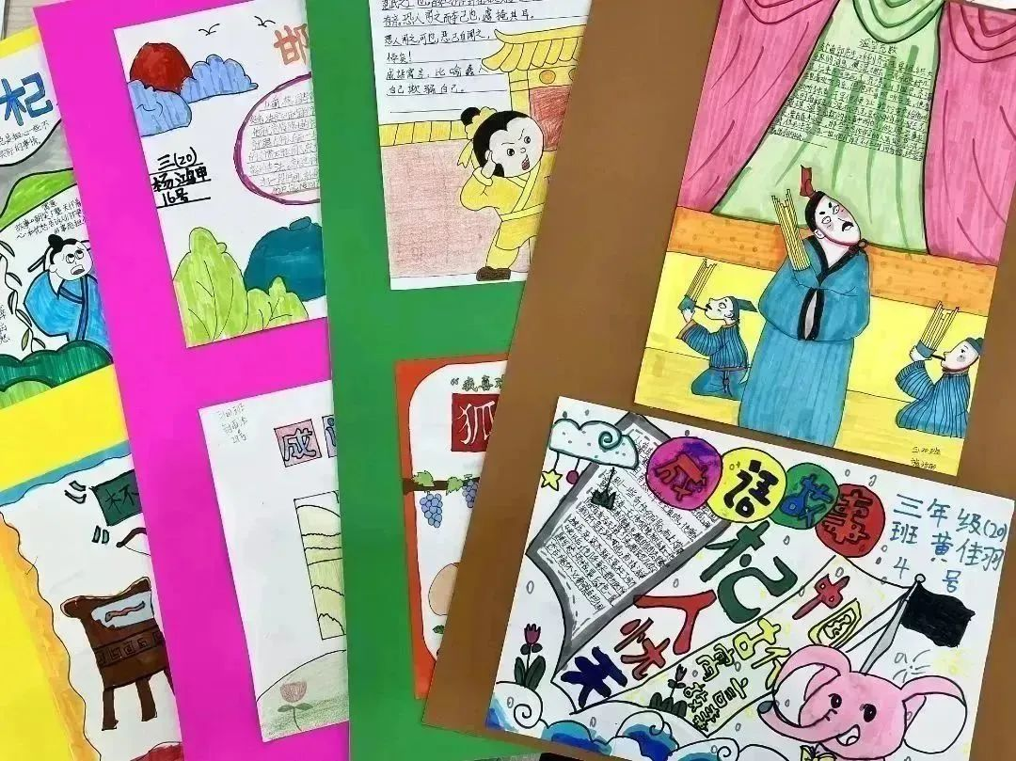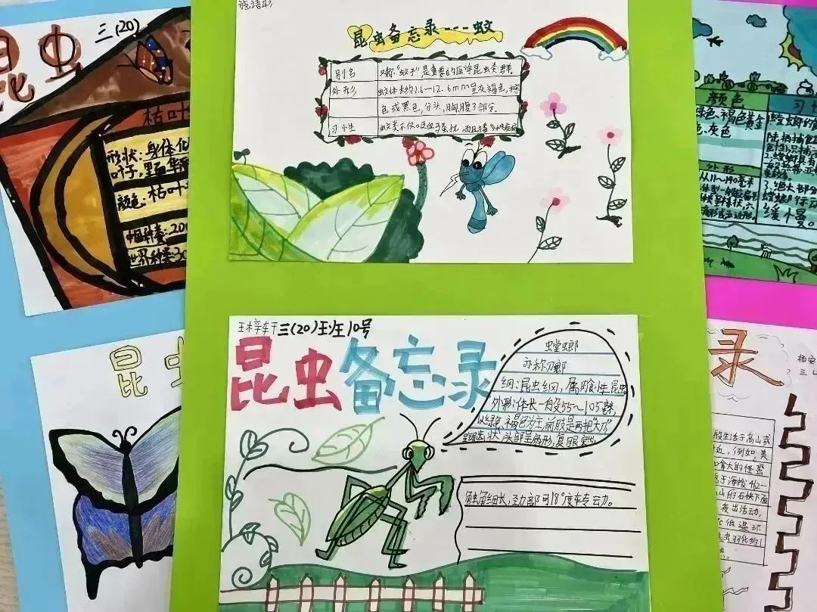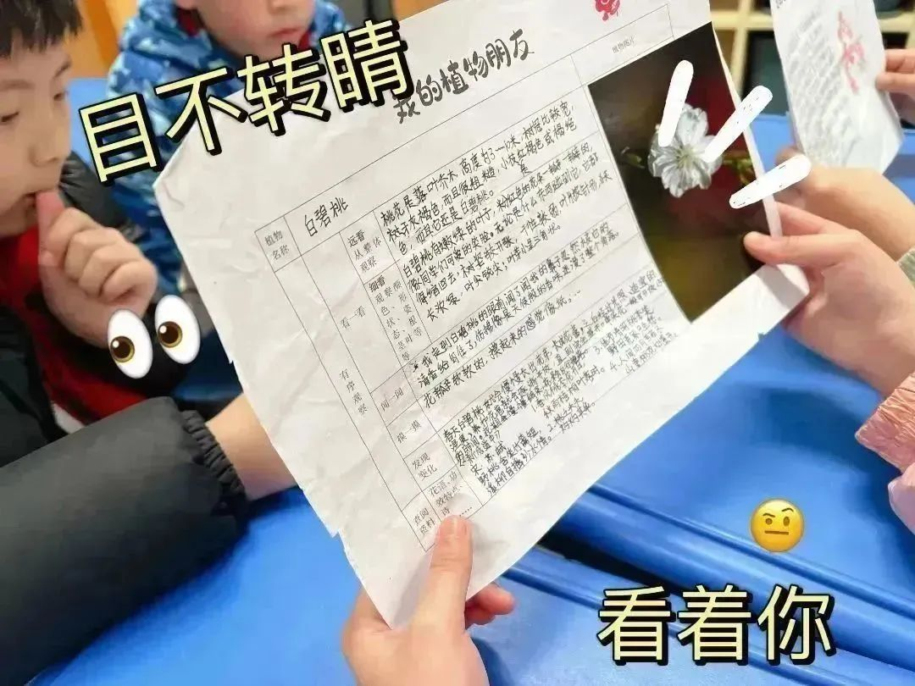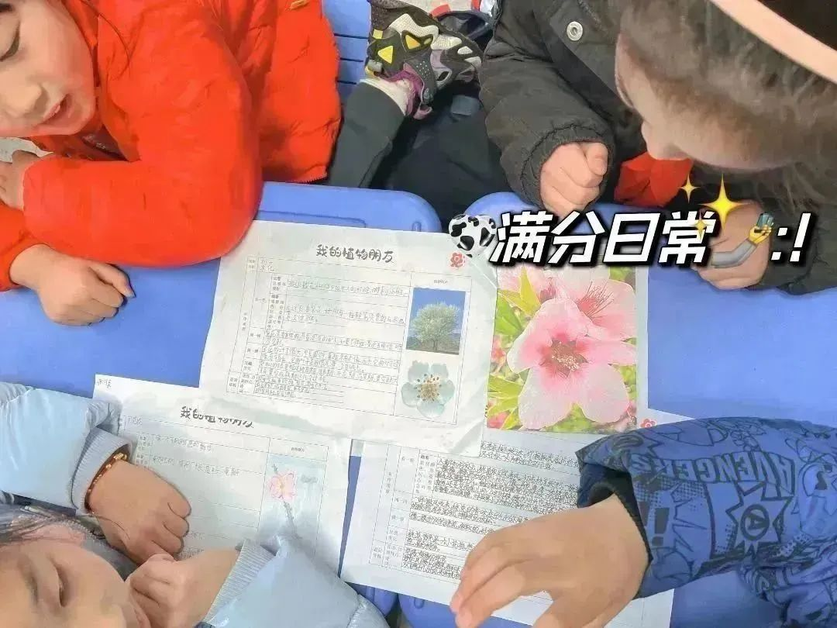

陈静琪

师者如光，虽微致远；
提灯引路，育梦起航。
静能春风化雨，润物无声；
动能点石成金，琢璞成器。
五年磨一剑，
她用优秀的教学成绩展现了她的能力。
智慧教书，务实创新；
真情育人，严中有爱。
相信你和你的学生都会如你所说
——“未来可期”。

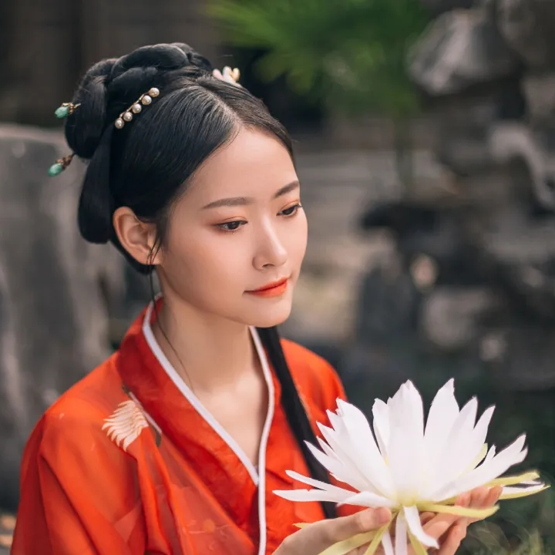
双减秘诀：
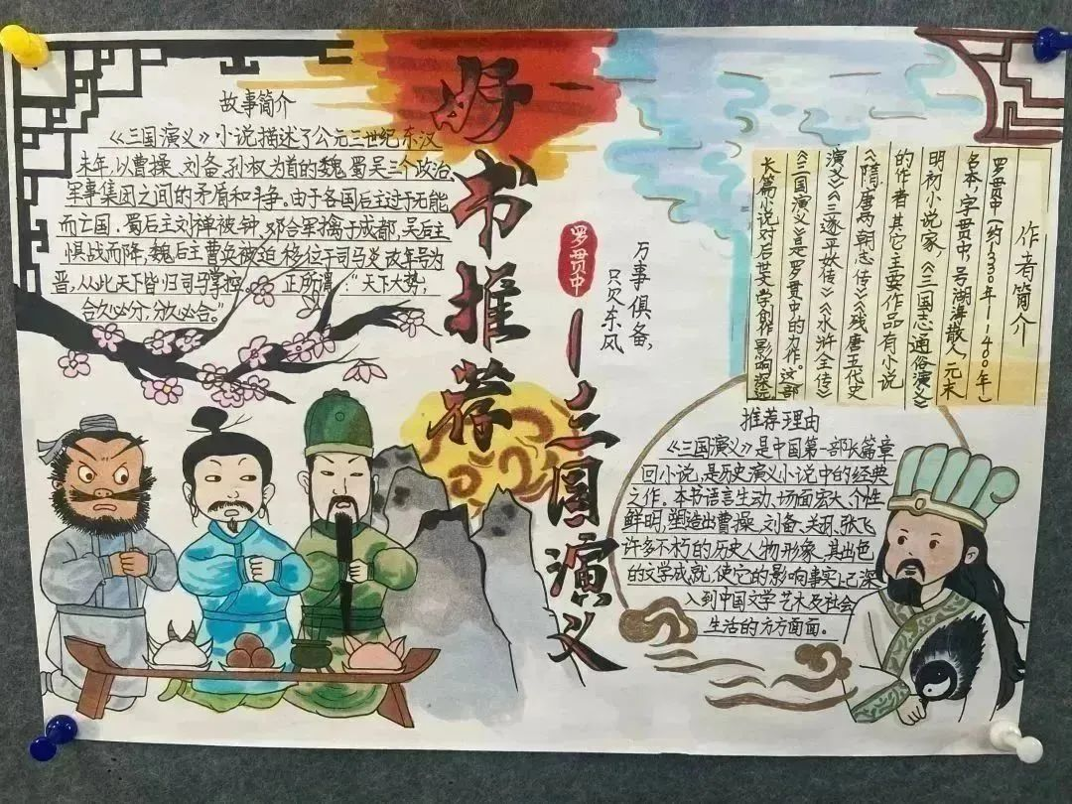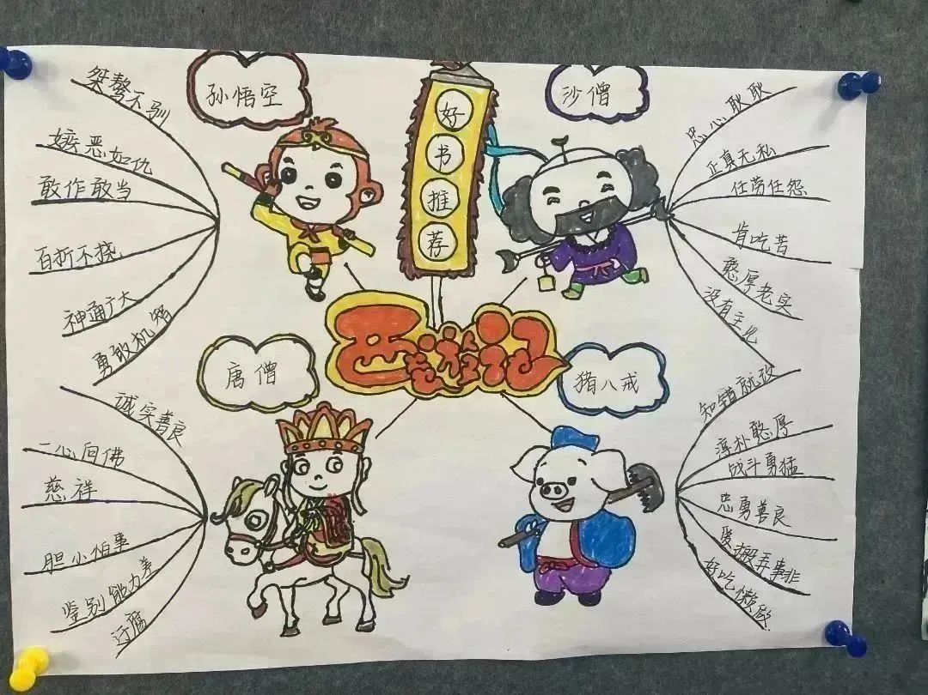
秦文英

你诚恳踏实，
是学校工作的一把好手，
在小小的办公室里，
有条不紊地做好每一项工作，
课务协调、考核台账、人员沟通、指导提携……
字里行间的繁琐，
多的是用时间抚过的细腻，
披星戴月的忙碌日子里，
多的是持之以恒的坚持与责任。
草木不语，只深深绿。
你如春风拂面，妍丽芬芳。

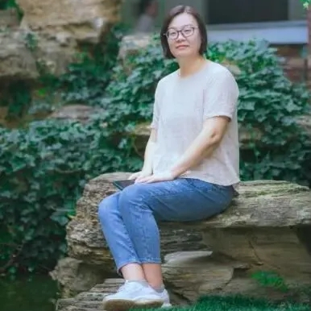
双减秘诀：
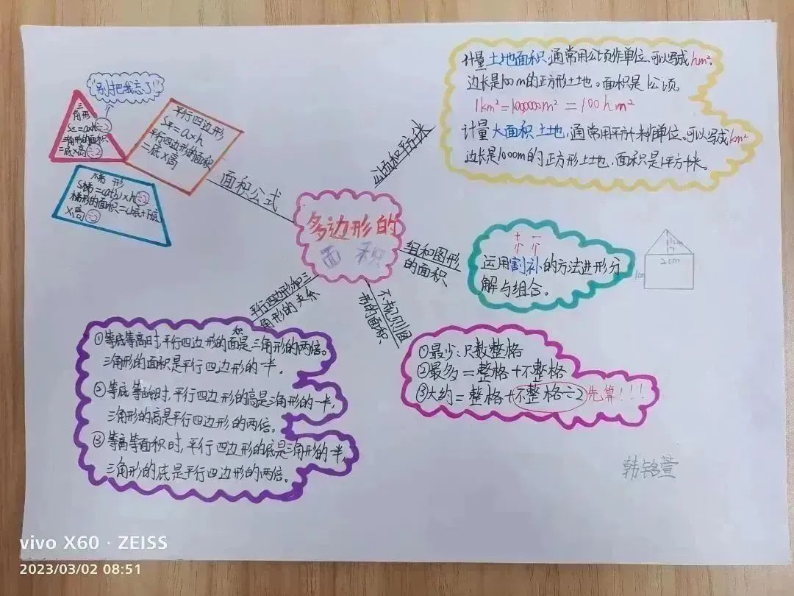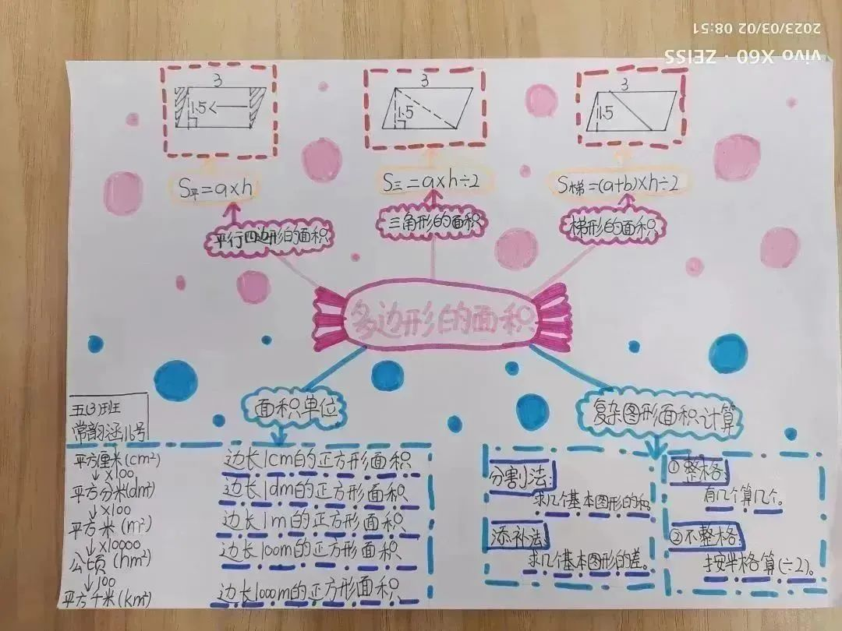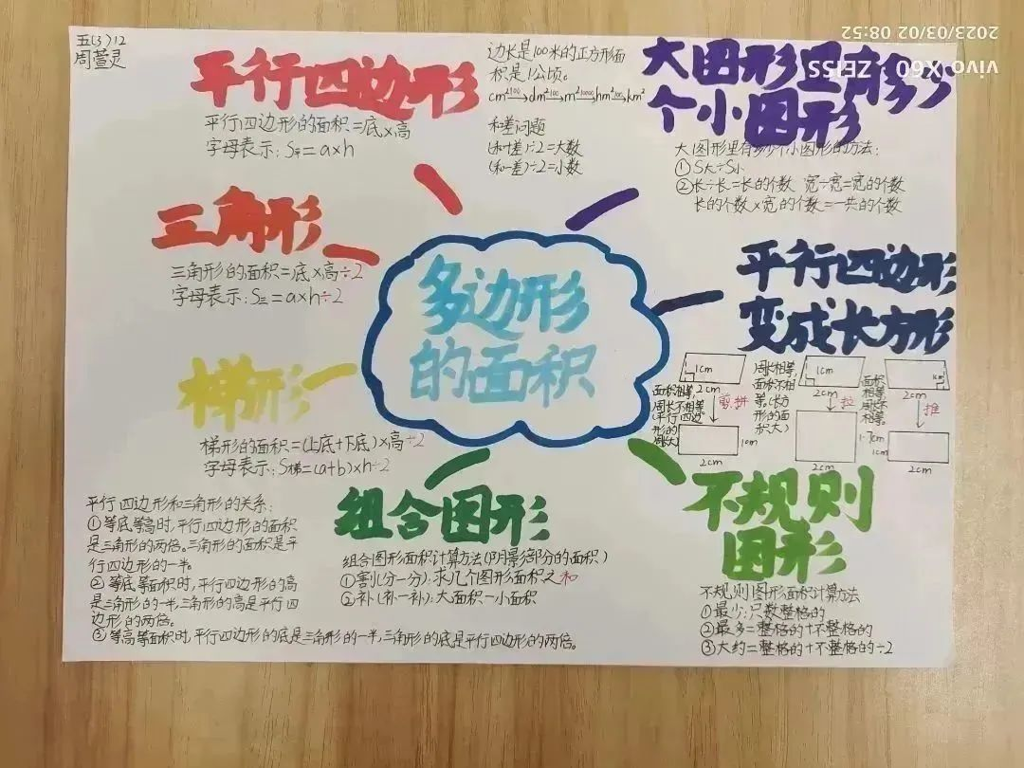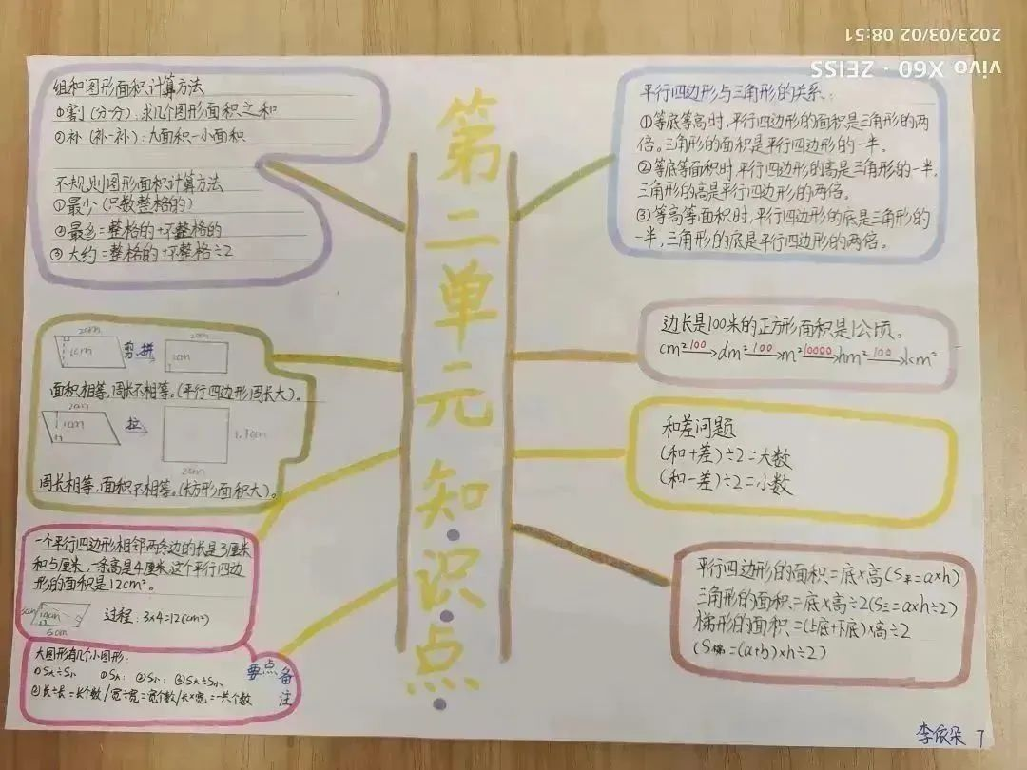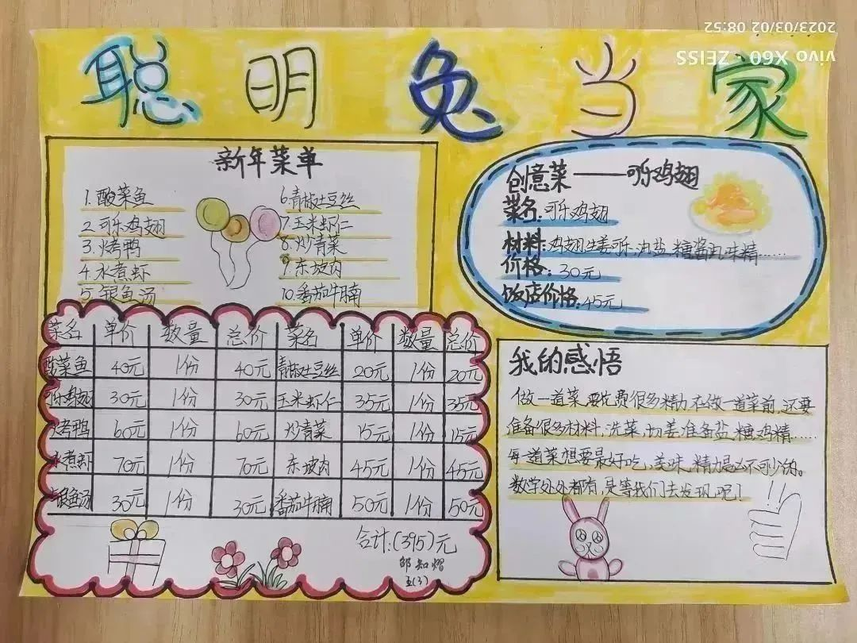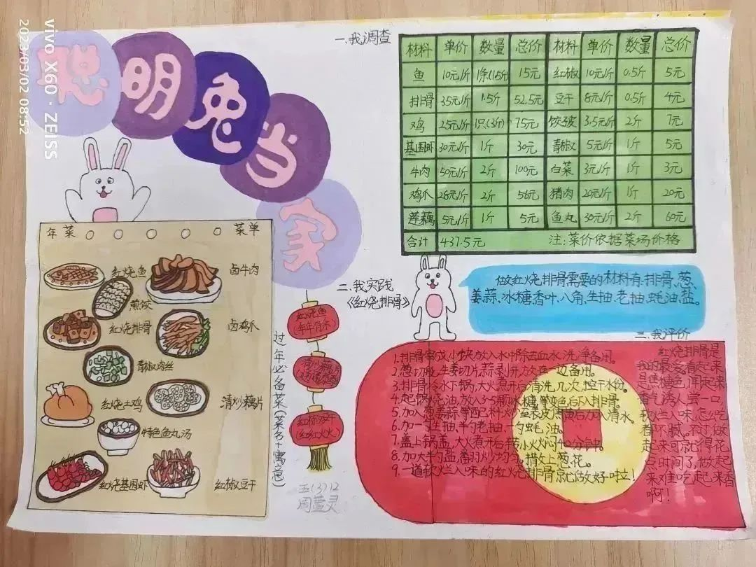

杨 慧

冷冷的冬日里，
你携一群孩童叩开“食”的大门，
踏上“研”途。
抬头，望你，
那目光中存留着一林的温柔，
右手执笔却是一刻不休。
你以德而耕，润物无声。

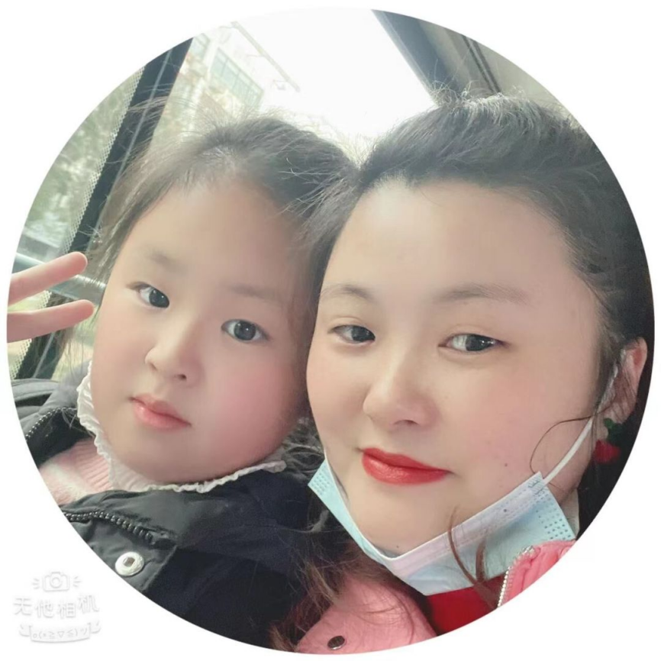

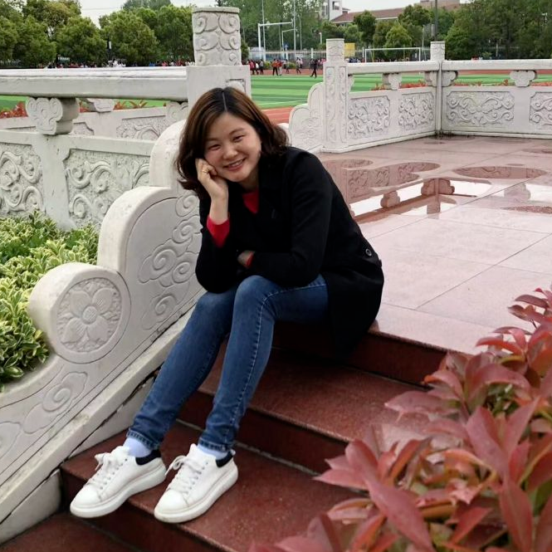
双减秘诀：
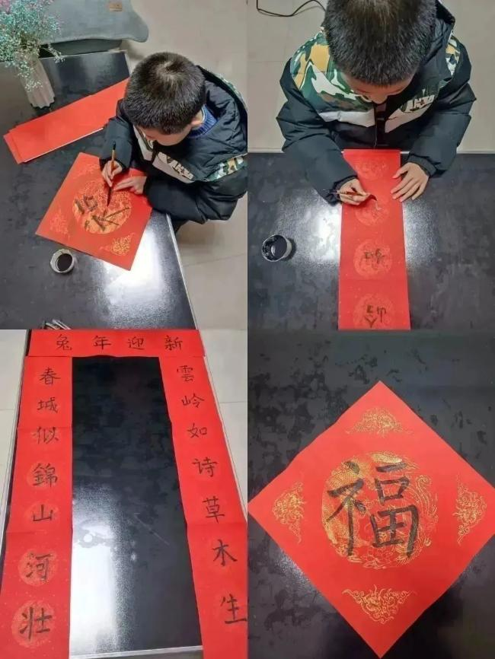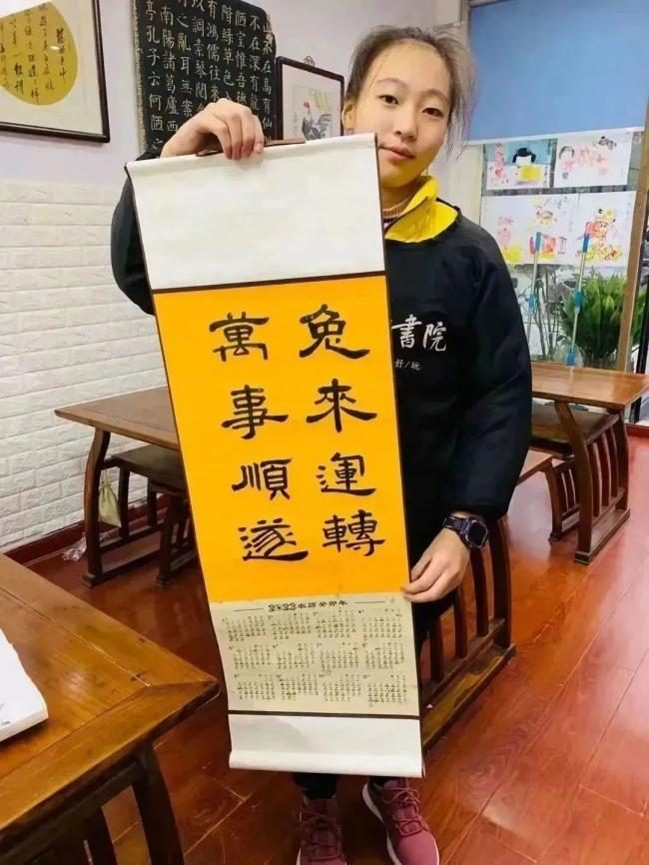

李丹丹

世界有真情，人间有真爱！
你外表柔弱，内心坚毅；淡泊从容，文雅睿智。
你爱生如子，以情度人；育人有方，管理有序。
你大处着眼，小处着手；事无巨细，精益求精。
乐耕教坛永不悔，卓越至上始无终。
你用深情激励学生的迸发，用汗水赢得师生的尊重！
是标杆，是旗帜！

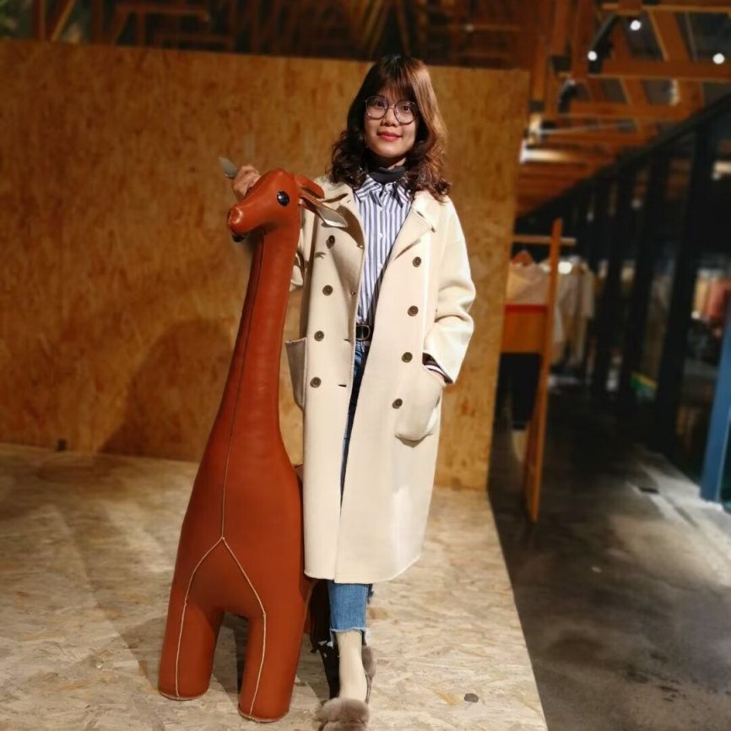
双减秘诀：
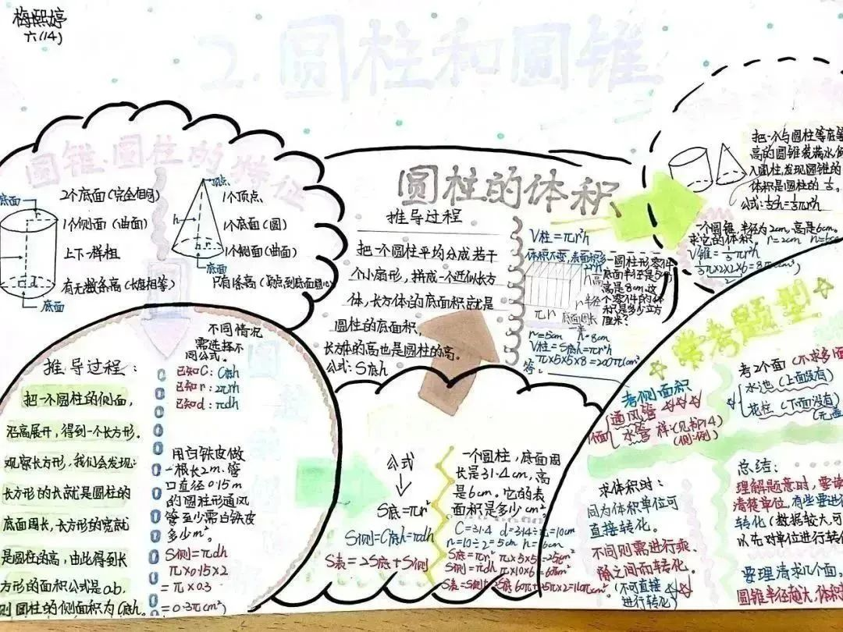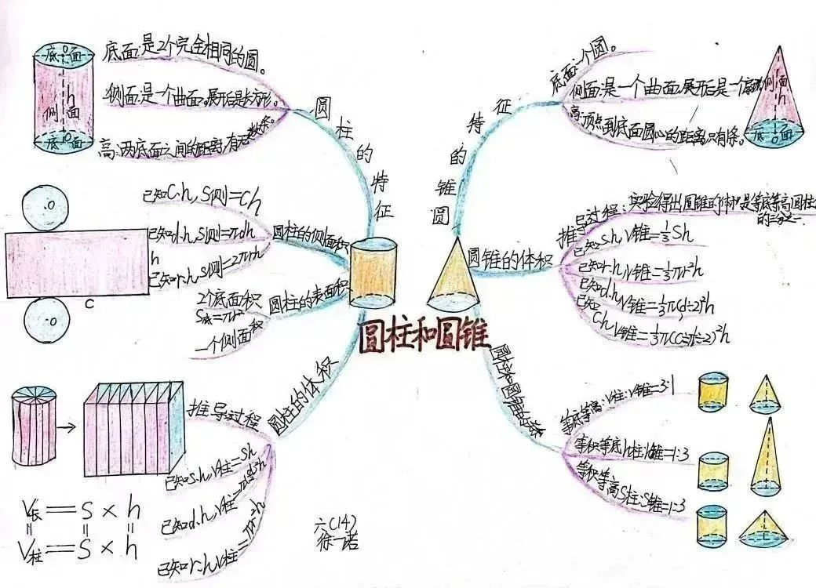

洪欢骅

有一种伟大来自平凡，
有一种崇敬始终如一。
你用激情，点燃了学生智慧的火花，
你用不断逆袭的教学成绩告诉我们
“静能苦守寒窗，动能点石成金”。
你，努力、向上、永不停歇，
如绚丽樱花般坚守六年级毕业班教学，稳如磐石。

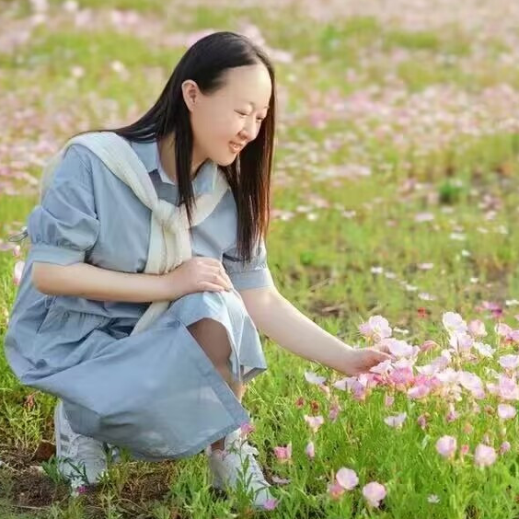
双减秘诀：
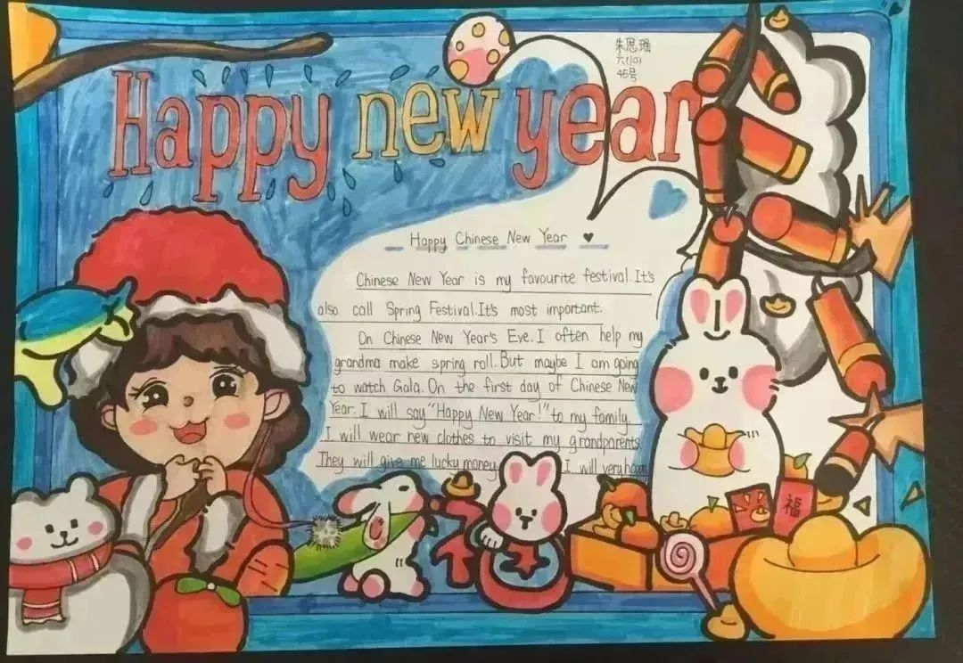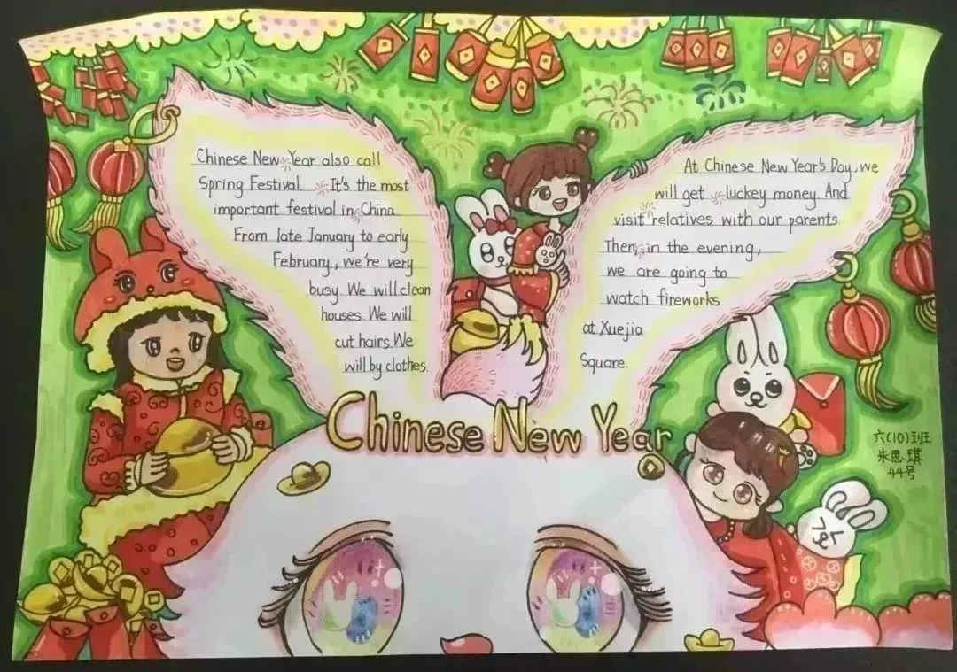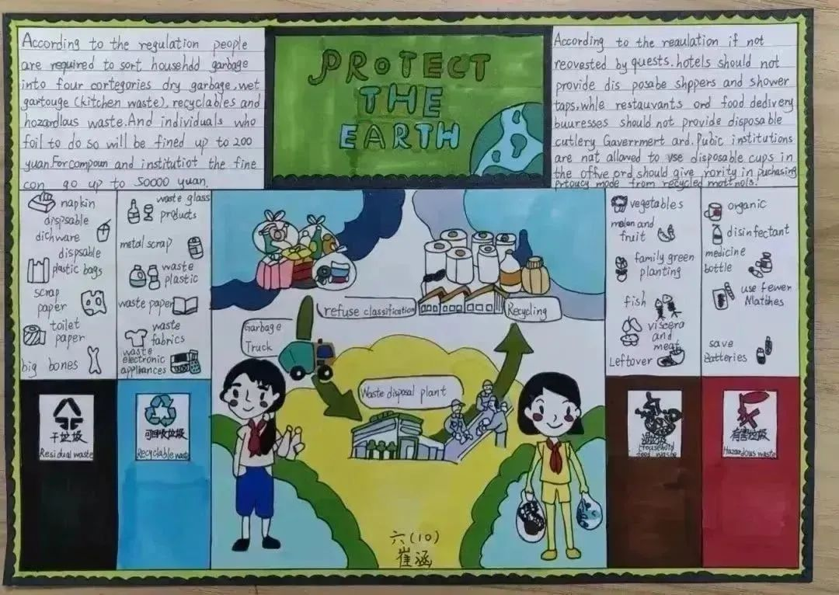

胡燕媛

你，人称“快手胡”，
做事高质高效，事事一马当先。
你，工作勤勤恳恳，
任何代课工作都来之不拒，认真完成。
你，教学有法，成绩骄人，
基础薄弱的班级在你的执教之下都能有飞速的进步。
“严”和“爱”是你的教育风格，
让学生“成长，成人，成才”是你的教学追求。

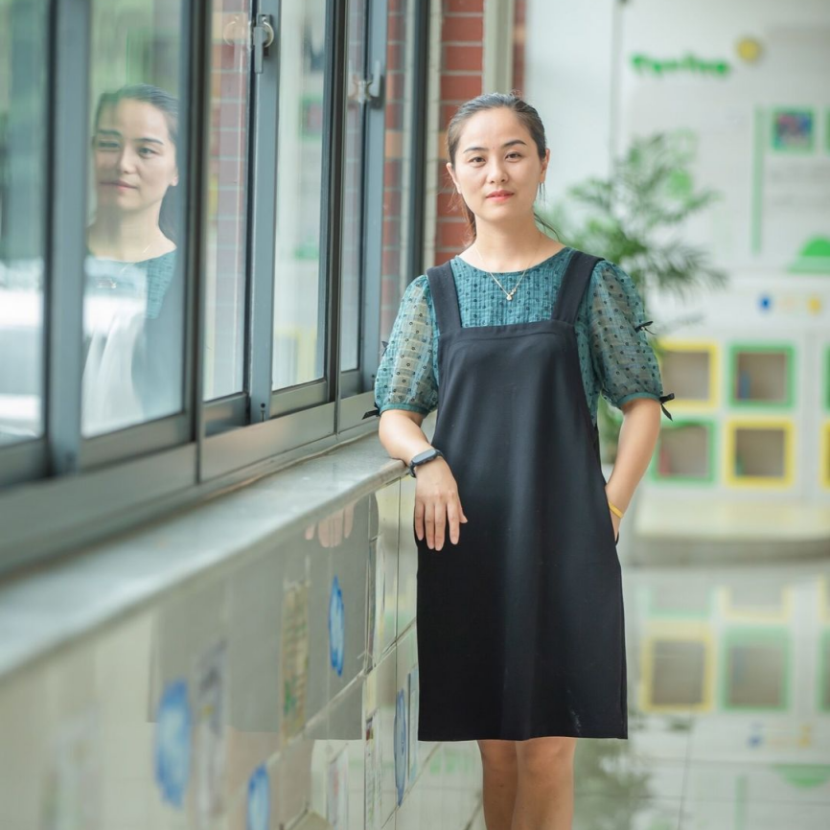
双减秘诀：
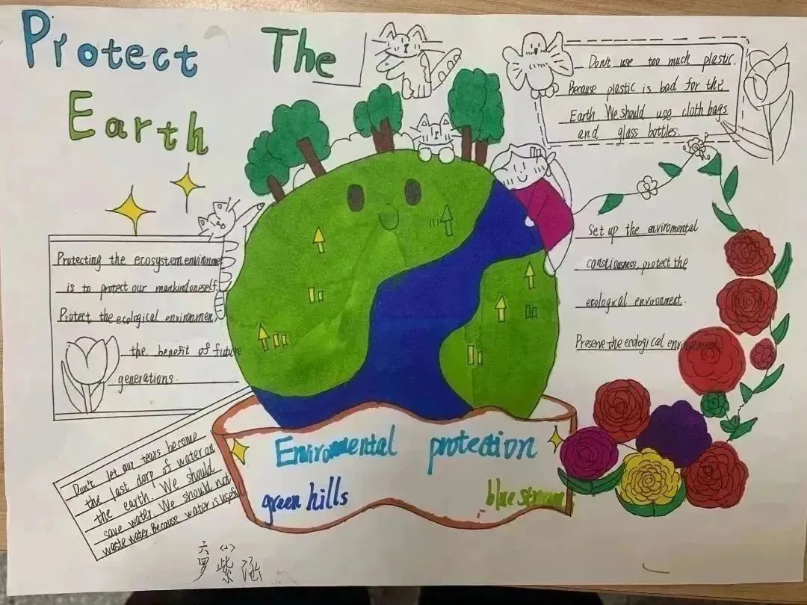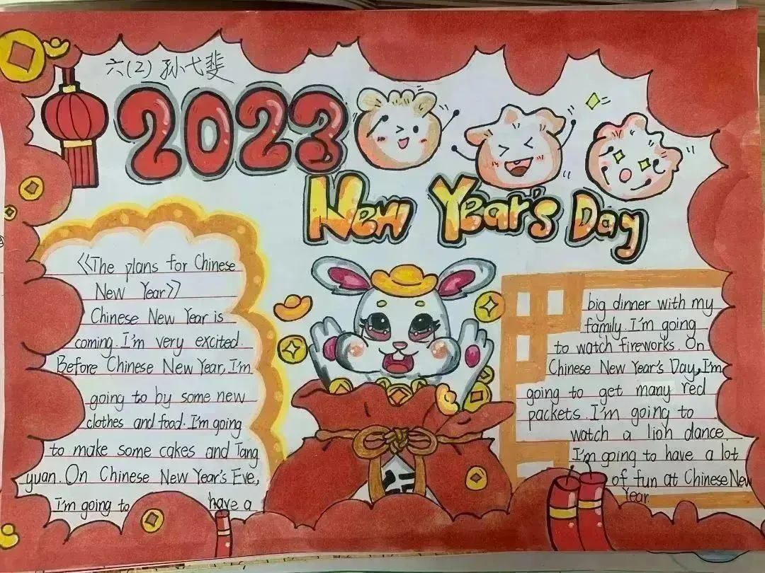

郑丽萍

你如一朵圣洁的兰花，
优雅、美丽。
校园里，总能看见你步履匆匆的身影；
教室内，总能听到你谆谆善诱的话语。
你负责学校财务工作，
严谨细致，兢兢业业。
你还兼任数学教学工作，
以爱育人，为梦启航。
你用行动诠释着爱岗和敬业，
用最好的姿态书写教育之美。

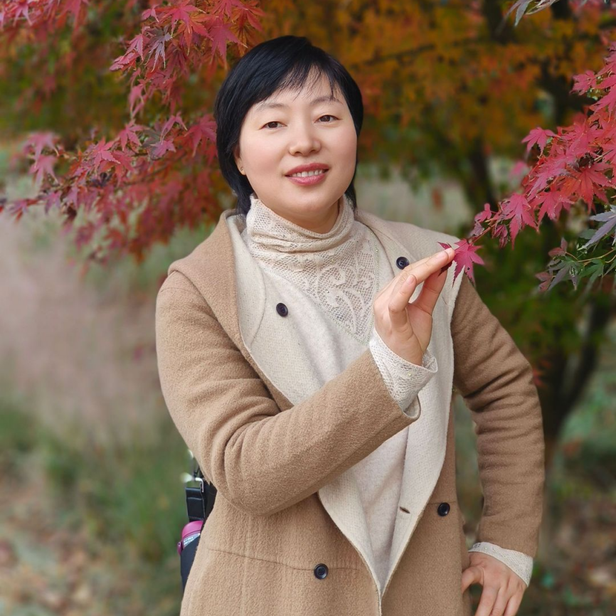

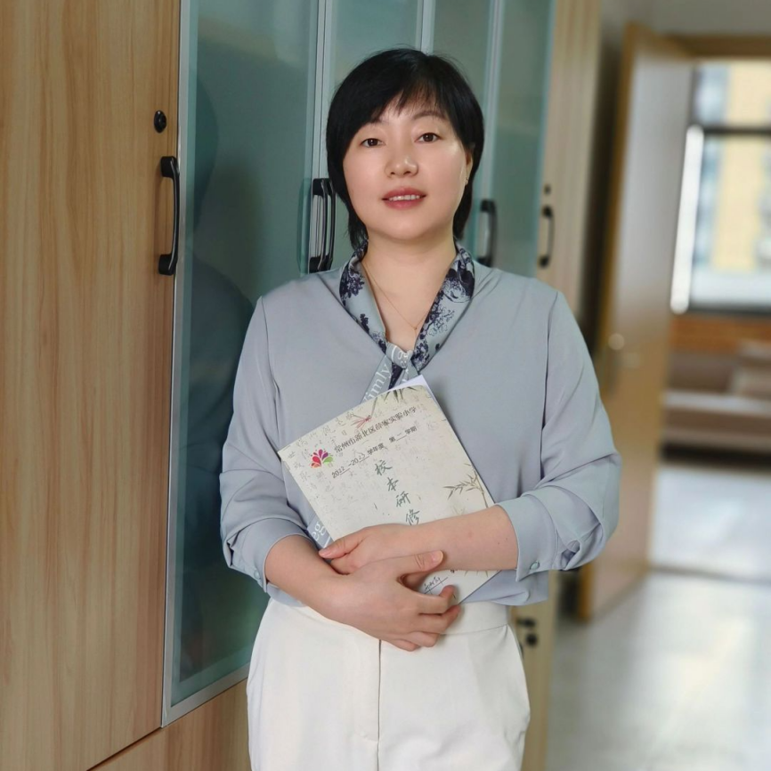
双减秘诀：
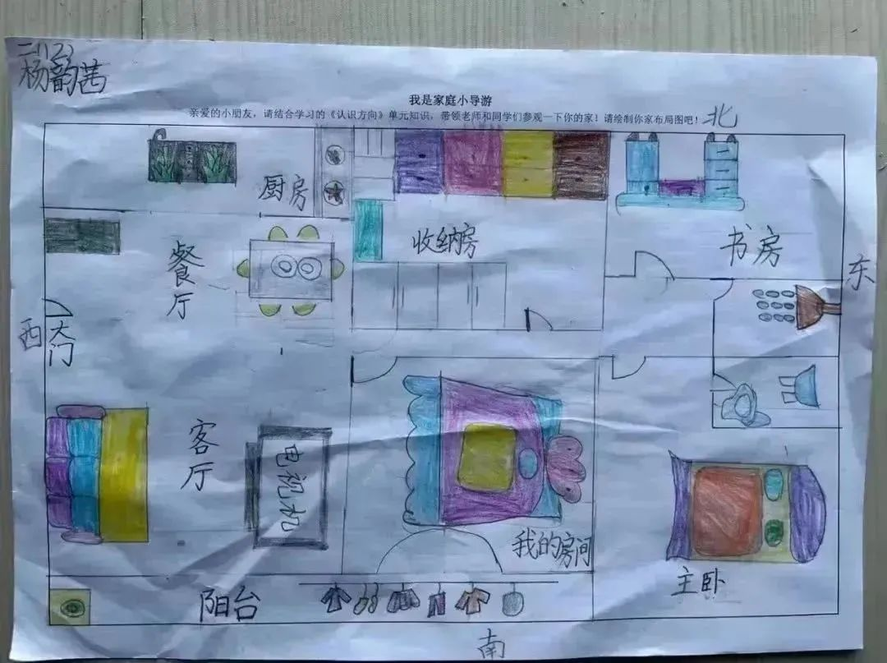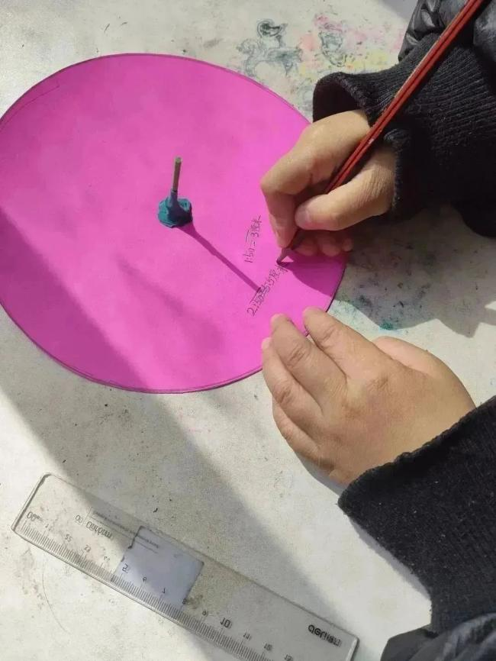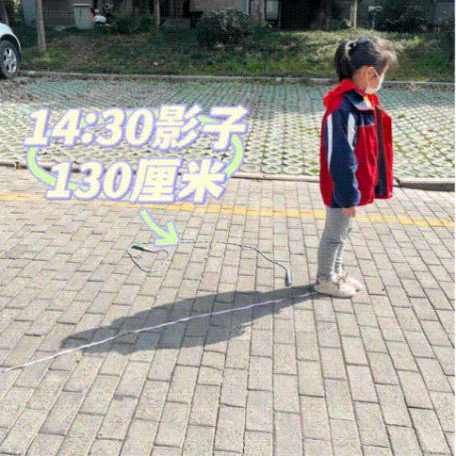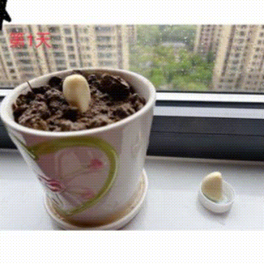

吕 韵

温婉娴静的外表下有着水滴石穿的坚韧，
睿智深邃的头脑里有着平淡从容的内质，
年轻的你，春风化雨;
年轻的你，务实求真。
一份春华，一份秋实,
在教育教学的道路上你付出的是汗水和泪水，
收获的是一份份充实和沉甸甸的情感。
孩子们乐于接近你，你也轻松地走近了孩子们的世界。
你能自然地走进学生的心灵，
实现心与心的交流，爱与爱的传递，
让平凡的课堂发挥非凡的力量。
日出日落，不变的是一颗爱岗敬业的心。

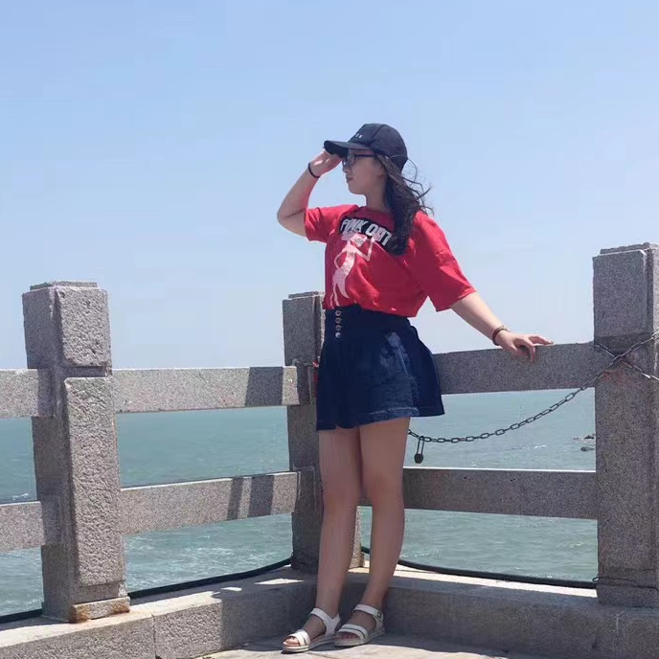

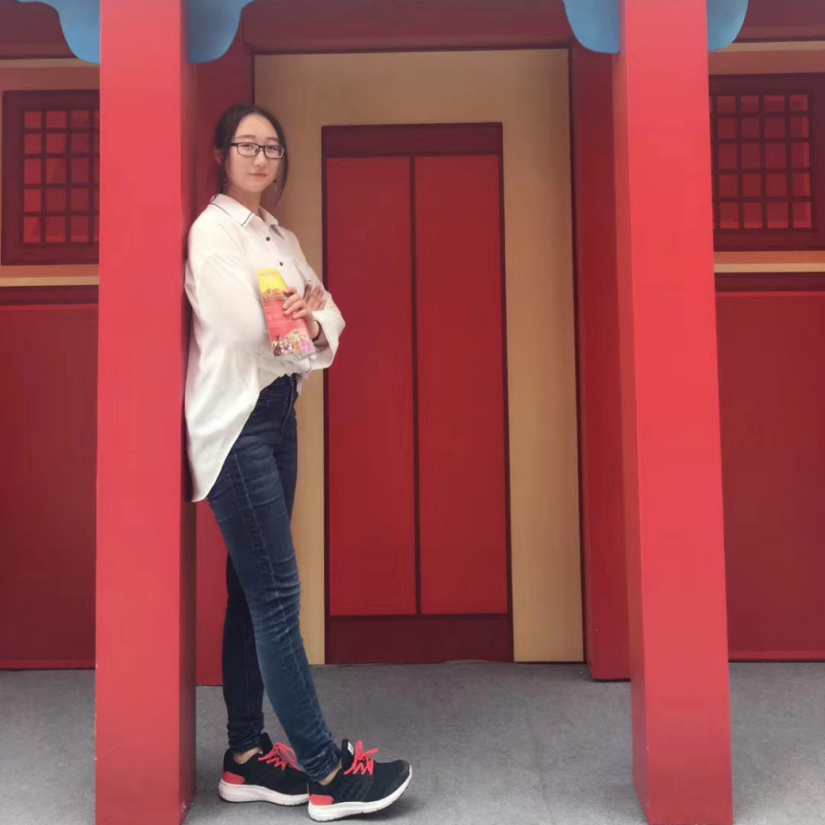
双减秘诀：
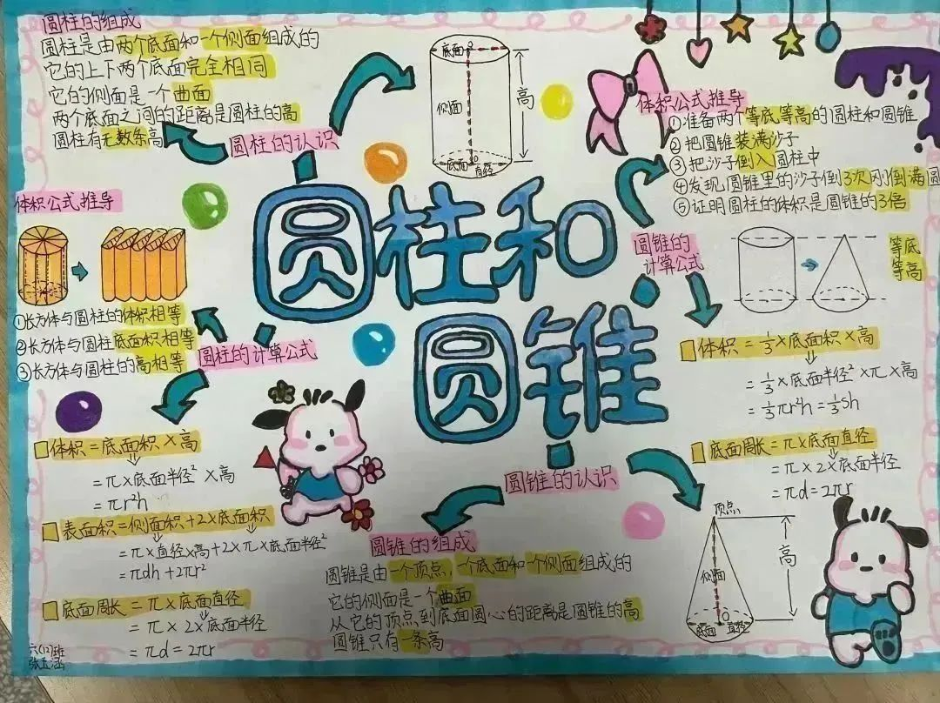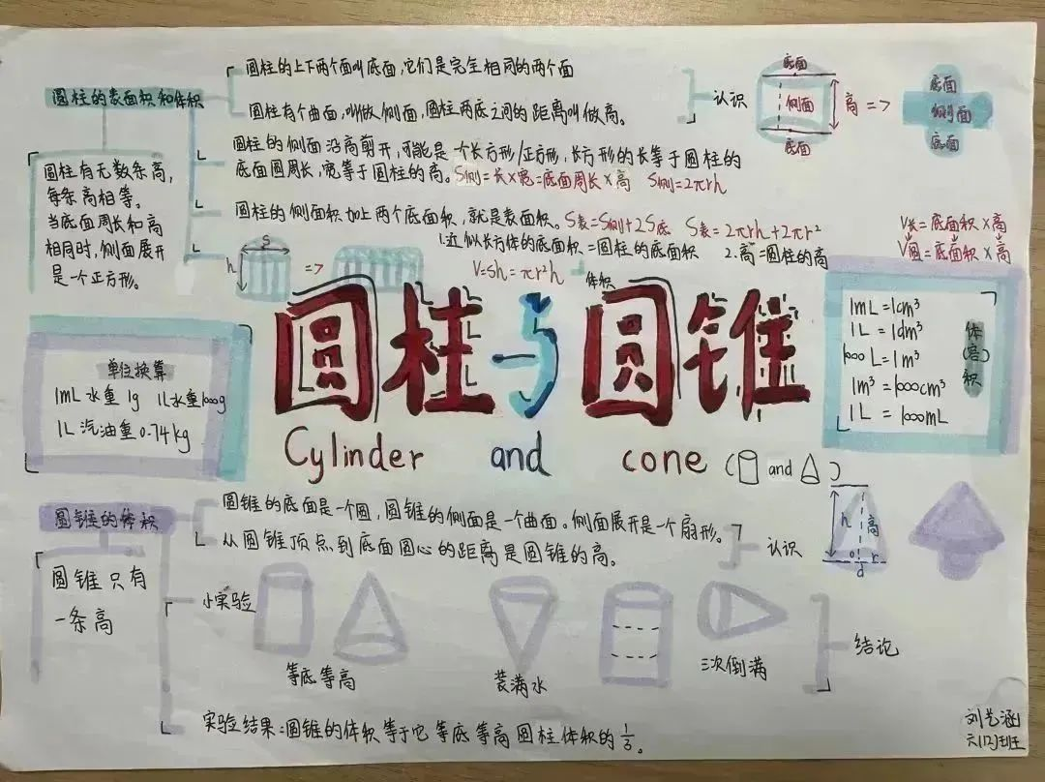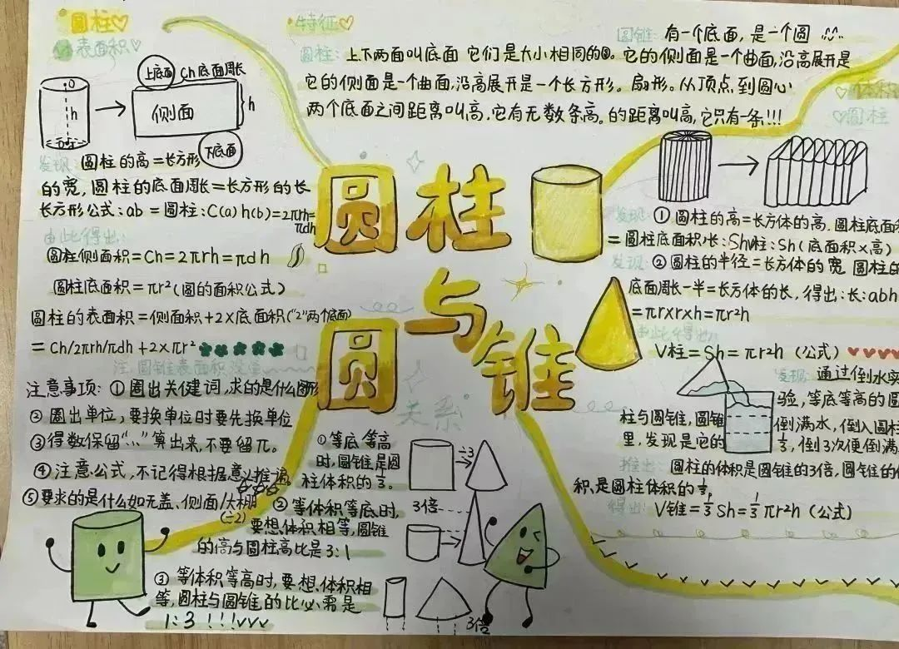

王小萌

优秀在于习惯，成长在于主动。
你在思考中引领学生走进神奇的科学世界，
你在精心组织中把课堂变成快乐的学堂，
看似枯燥的科学知识，
被你着色添彩，描绘成神秘的科学殿堂。

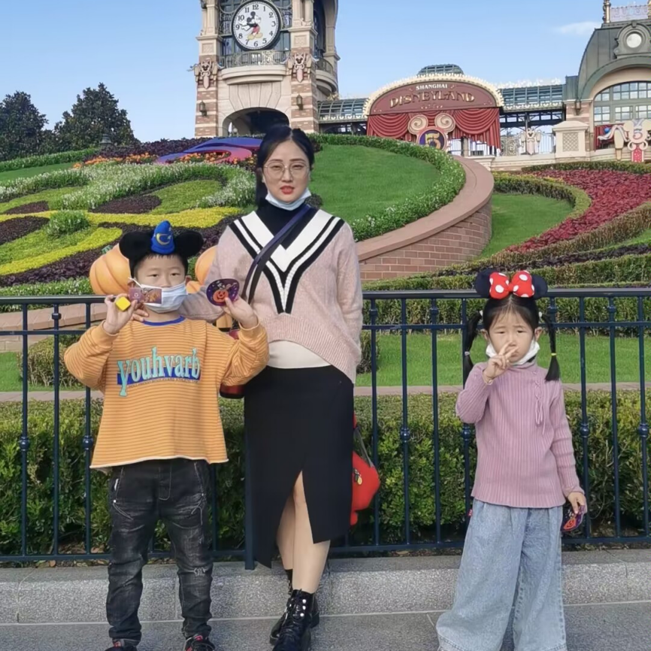
双减秘诀：

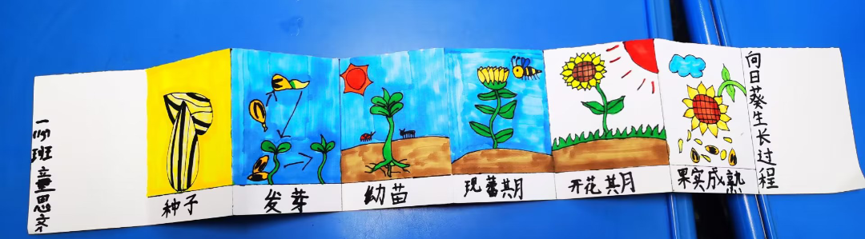
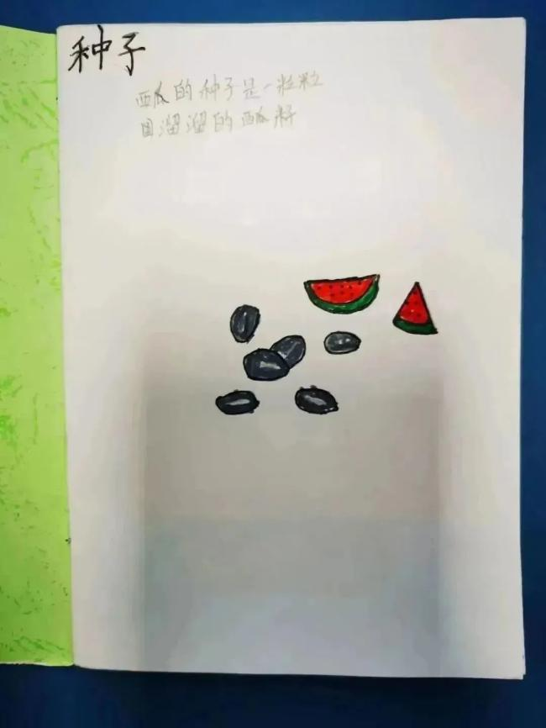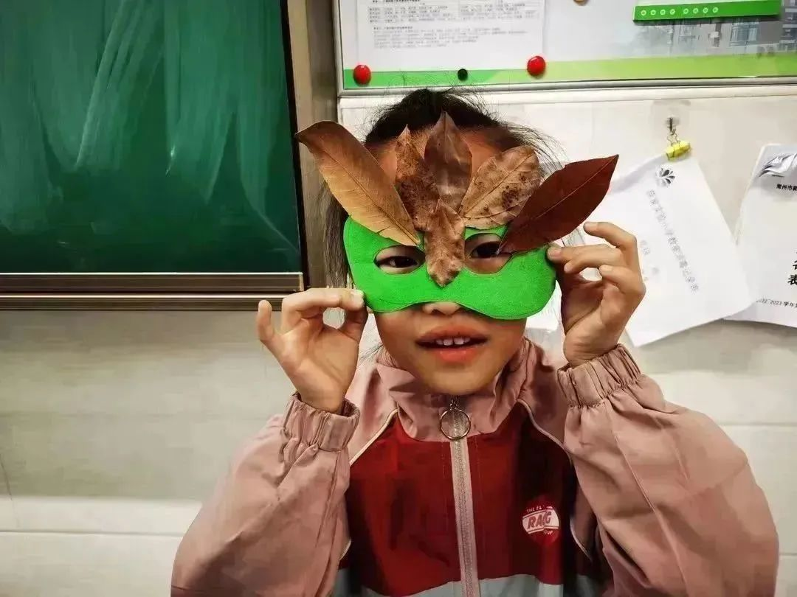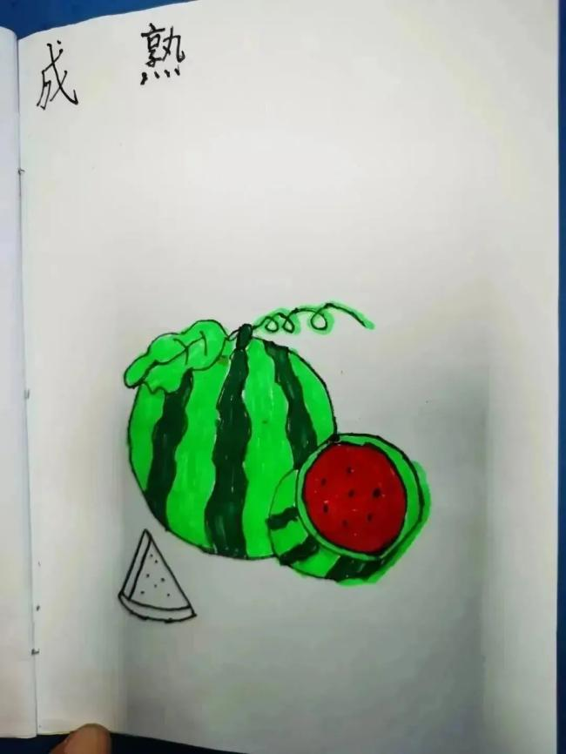


刘露娟

踏实质朴是你的性格，
认真负责是你的态度，
勤勉奉献是你的精神，
你坦诚，宽厚，平易近人，
你勤奋，努力，工作尽力。
从事美术教育工作23年，
一直秉持着一颗赤诚之心，
坚持做有情怀的教师。
你在教学中坚持用欣赏的眼光看待学生，
用智慧和才情点燃学生心中的梦想，
为每一位孩子种下艺术的种子，
经常辅导学生参加各级各类比赛，
曾多次获得全国、省、市、区一、二、三等奖。

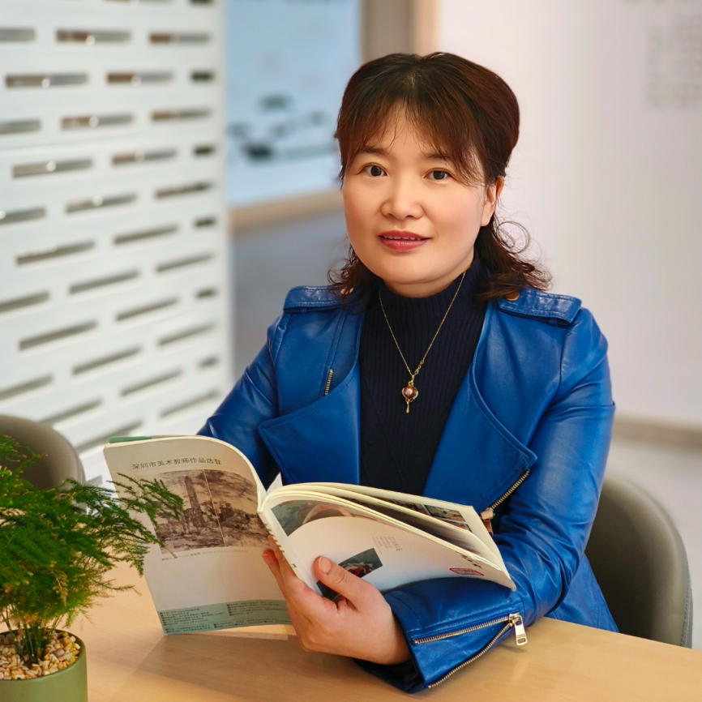
双减秘诀：
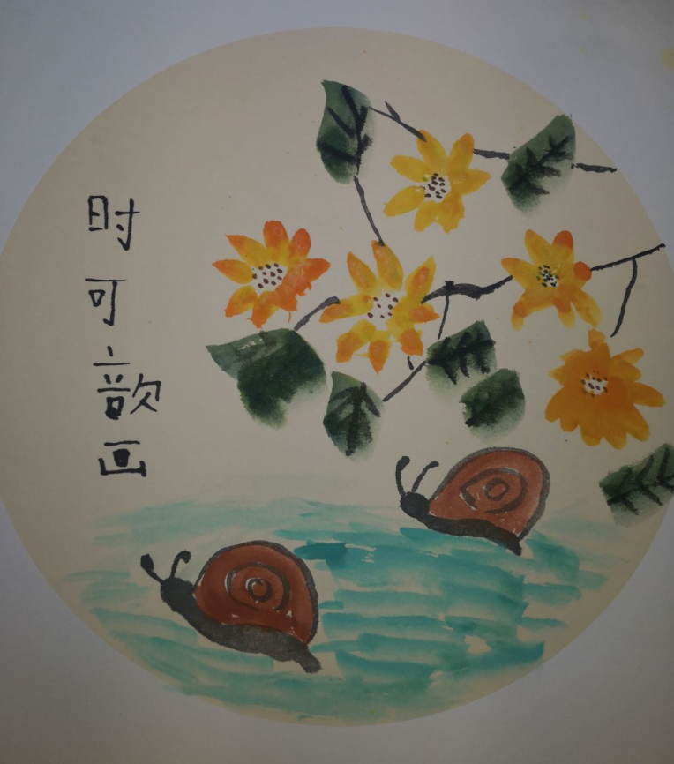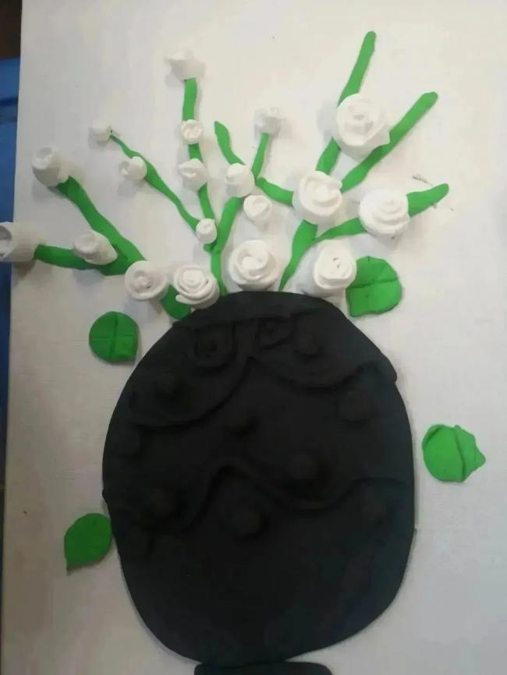

张弟连

踏实质朴，是你的性格；
认真负责，是你的态度。
班级里，总见你耐心辅导的身影；
办公室，总听你虚心求教的声音。
你如丁香一般，
花朵虽小，却成就满树银妆。
产假归来，勇挑重担，
用心用情，不断磨练，
让平凡的课堂发挥非凡的力量。



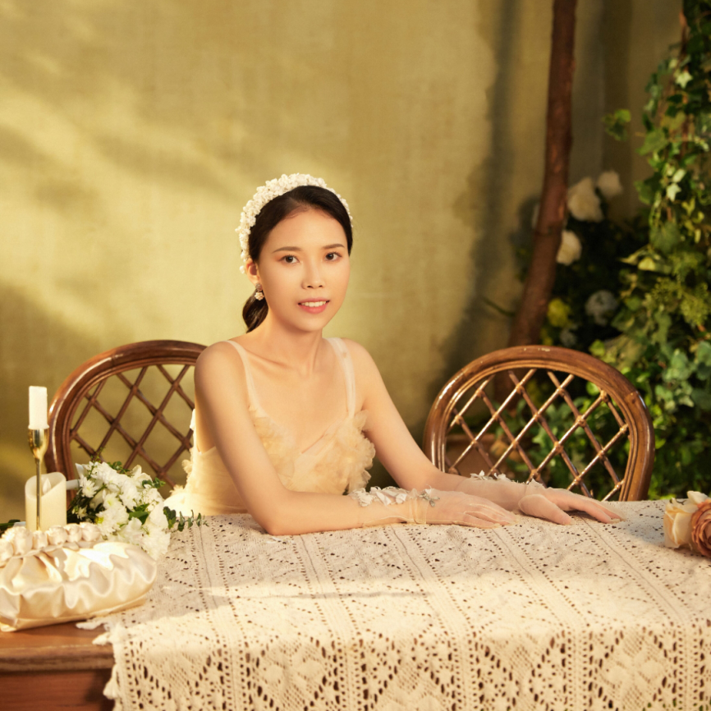
双减秘诀：
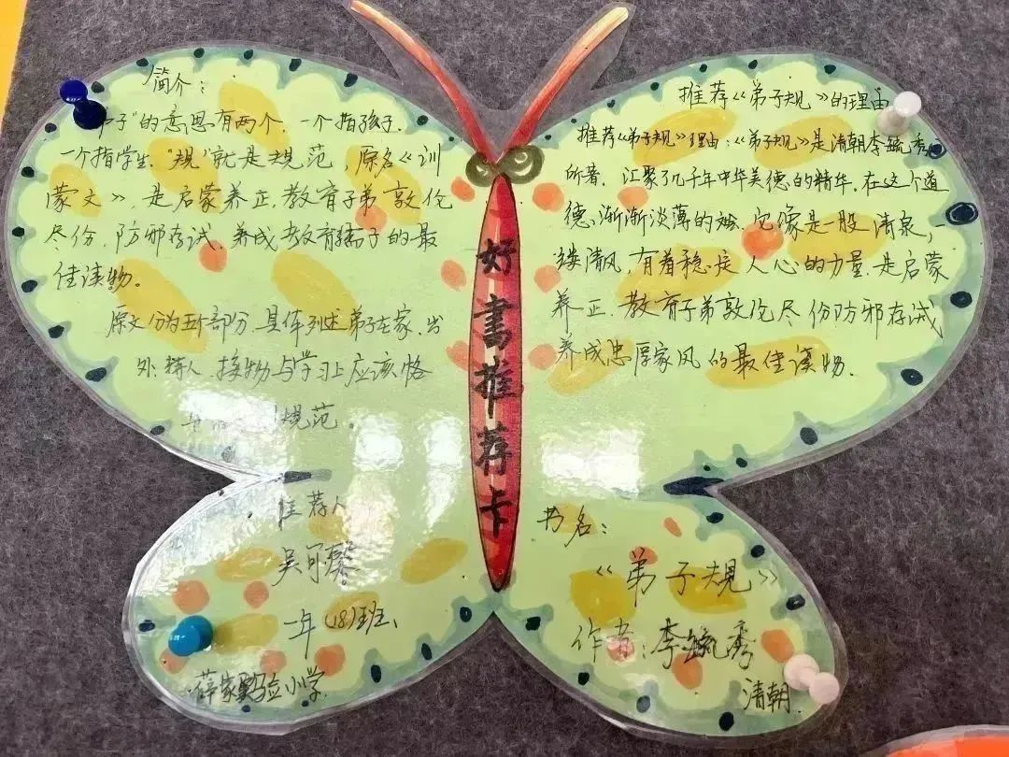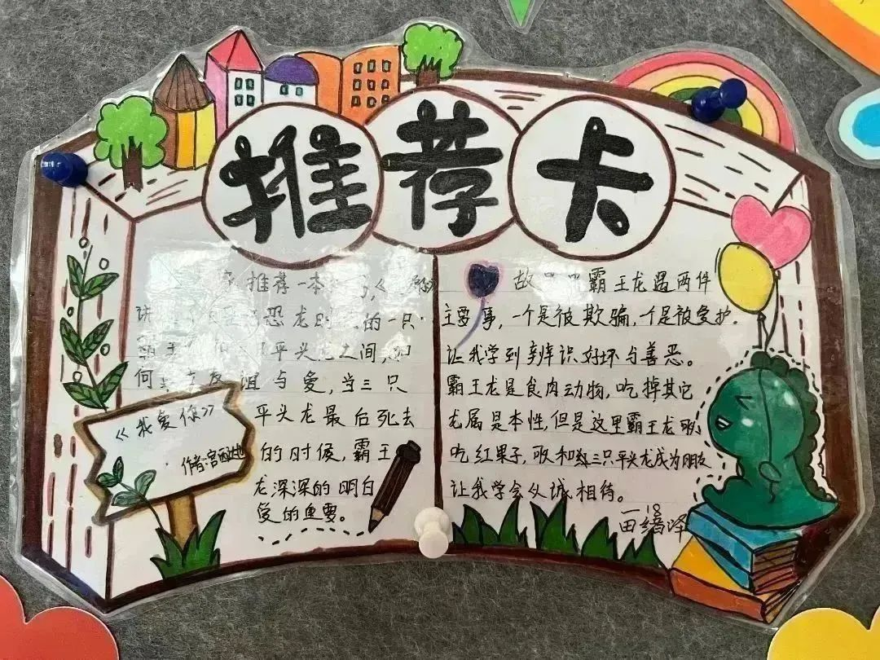
曹植晟

你才气过人，热情大方。
立足课堂，多次开设区级公开课，
并发表了多篇论文于省级刊物。
社团方面，你辅导的合唱队取得了常州市中小学合唱竞赛一等奖的成绩。
基本功比赛，你一路过关斩将，
区赛夺魁，晋级市赛获得一等奖。
扎实的功底，娴熟的技能，
你靠学识把音乐课堂演绎成一幅画、一支歌、一幕剧，
激发着学生兴趣，启迪着学生智慧，
带给学生美的享受！
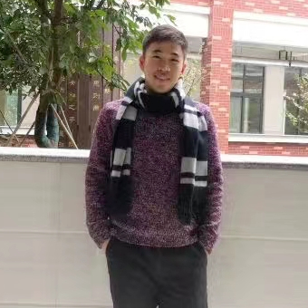
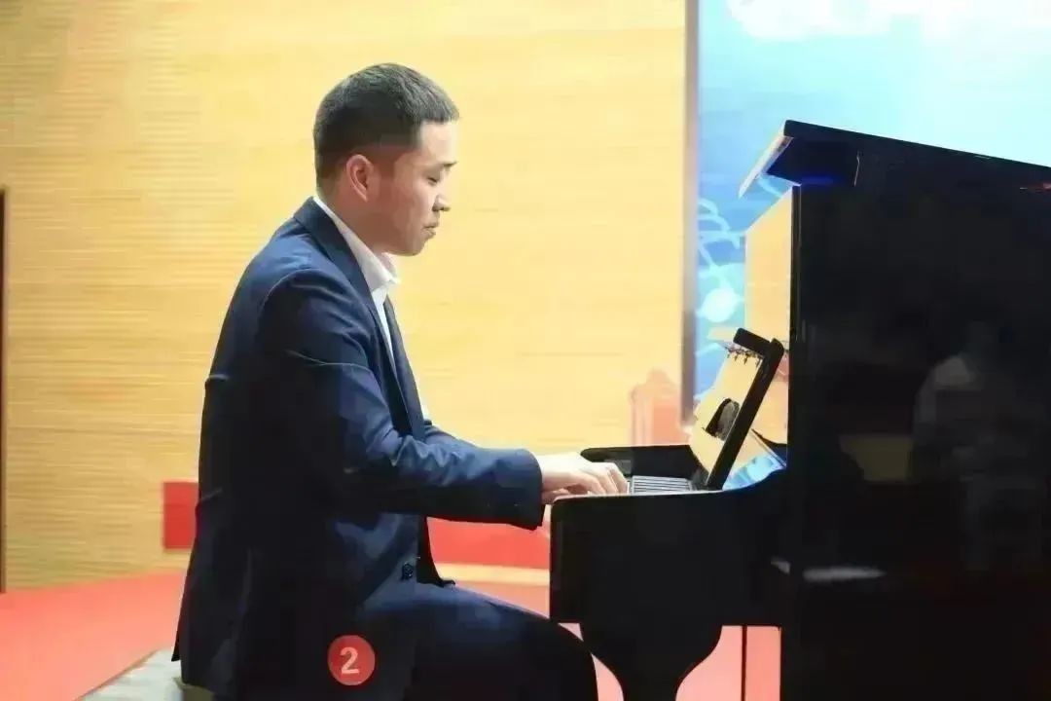
双减秘诀：
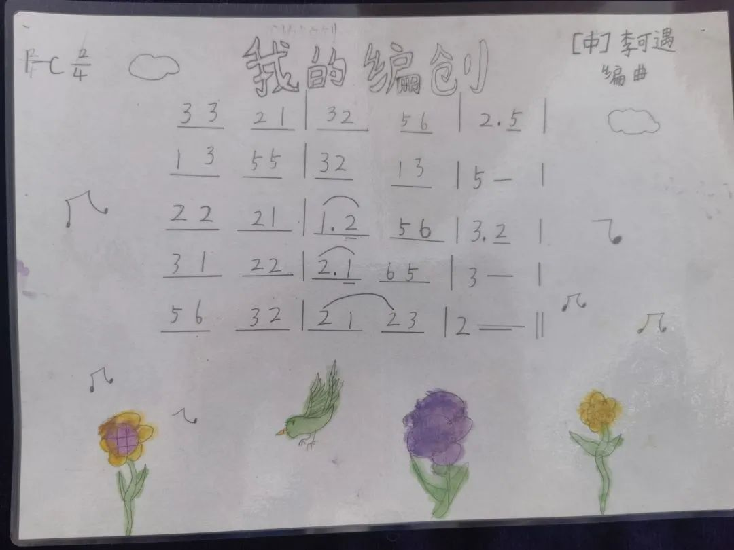



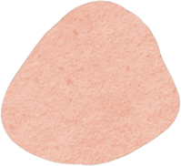
师德师风典范岗
党员教师示范岗

郑 飞

你，是我们心中的女神，干练的短发，饱满的精神，炯炯有神的眼睛，深情的朗读，方正的粉笔字，这些仅仅是你的标配。你的每一节语文课都充满个性诗意的语言，智慧的引导，生活的趣味。你一笔一划工工整整的粉笔字，是我们临摹的范本；你字正腔圆深情并茂的朗读，是我们模仿的榜样；你春风化雨渗透灵魂的语言，更是我们心灵的导师。你带着我们欣赏语文天地的四季风景，你向我们推荐优秀课外阅读书目，开展阅读分享活动，告诉我们，腹有诗书气自华的道理，你让我们感受到了你的博学、智慧和人格魅力。你是一位真正语文园地的引路人，我们心中喜爱和敬佩的老师。你，就是我们可亲可敬的郑飞老师！

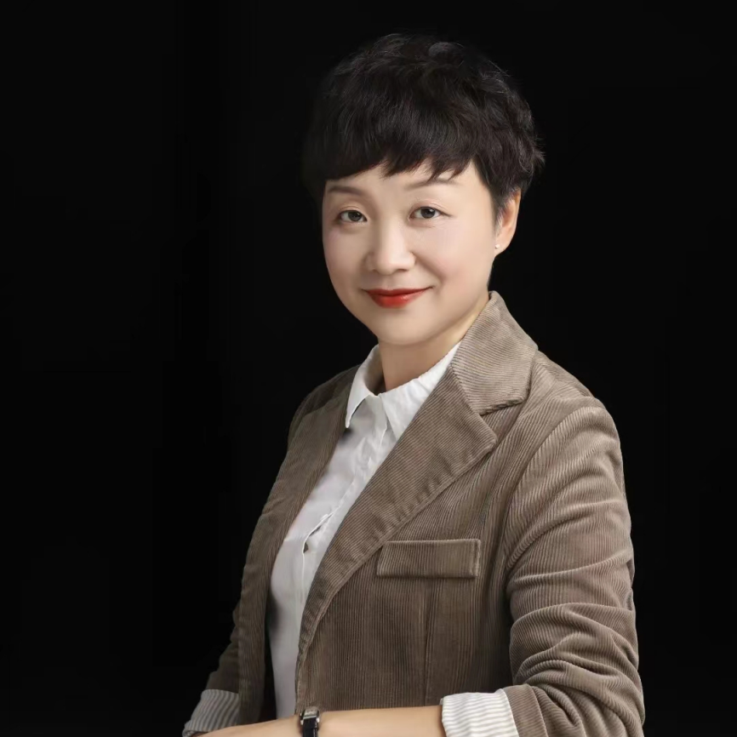

，时长02:11

，时长05:17

2月最美月度人物

脚踏实地，砥砺前行
用今日的汗水浇灌明日的花朵
用今日的耕耘期待明天的收获
让我们每月相约
以身边的优秀人物为榜样
深耕田园教育这片沃土
共同谱写大家薛小的美好明天！

组稿 | 李小英
视频 | 高 云 姚明珠

